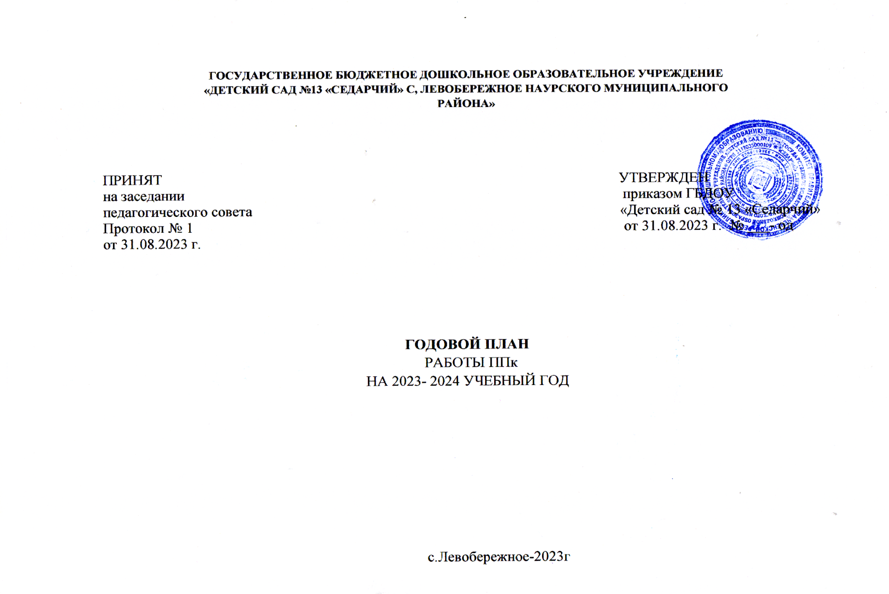

Цель: Обеспечение диагностического, психолого-педагогического сопровождения воспитанников ДОУ и воспитанников с ограниченными возможностями здоровья (ОВЗ), исходя из возможностей образовательного учреждения и в соответствии со специальными образовательными потребностями, возрастными и индивидуальными особенностями воспитанников.
Задачи:
- выявление и ранняя диагностика отклонений в развитии, их характера и причин, или других состояний.
- комплексное обследование детей с ОВЗ, а также детей, имеющих трудности в обучении и адаптации с целью обеспечения им психолого-педагогического сопровождения в образовательном процессе.
- организация исполнения рекомендаций психолого-медико-педагогической комиссии.
- организация взаимодействия педагогов и специалистов образовательного учреждения, участвующих в деятельности ППк.
- организация здоровьесберегающего образовательного пространства с целью профилактики физических, интеллектуальных и эмоциональных перегрузок.
- консультирование педагогов и родителей в решении сложных или конфликтных ситуаций.
- оказание помощи воспитателям в выборе наиболее эффективных методов индивидуальной работы с воспитанниками.

№ | Содержание основной деятельности | Сроки | Ответственный | Итоговый документ
1 | Заседание 1  Организационное заседание  Повестка дня:  1. Утверждение плана и графика работы ППк  2. Утверждение состава специалистов ППк и организация их взаимодействия  3. Обсуждение результатов ПП обследования детей в ДОУ на начало учебного года  Предварительная работа:  -подготовка предварительных списков детей для обсуждения на консилиуме  План проведения:  1.Рассмотрение нормативно-правовой документации, регламентирующей деятельность ППк  2. Принятие плана работы ППк  3. Определение состава специалистов ППк | Сентябрь | Председатель  ППк  Специалисты ППк | Протокол  Утвержденная документация
2 | Заседание 2  Повестка дня:  1.Анализ вновь представленных документов на ППк.  2.Разработка рекомендаций с учетом индивидуальных возможностей и особенностей ребенка.  Предварительная работа:  -оформление результатов промежуточной диагностики.  План проведения:  1.Обсуждение результатов обследования детей | Декабрь | Председатель ППк  Специалисты ППк | Протокол  Договора  Материал  обследования
 | Заседание 3  Повестка дня:  1. Динамическая оценка состояния детей с ОВЗ  2.Изменение и дополнение рекомендаций по работе с детьми с низкой динамикой. | Январь | Председатель ППк  Специалисты ППк | Протокол  Материалы диагностики  Коллегиальные заключения
 | Заседание 4  Повестка дня: Итоги работы ППк за учебный год  Предварительная работа:  -плановое диагностическое обследование детей на конец года  План проведения:  1.Анализ деятельности ППк за 2023-2024 учебный год  2.Координирование действий по работе родителей с проблемными ситуациями. Разработка рекомендаций  Мониторинг деятельности ППк | Май | Председатель ППк  Специалисты ППк | Протокол  Договора  Представления  Коллегиальные заключения  Отчет работы ППк

